15 причин не жечь камыш!

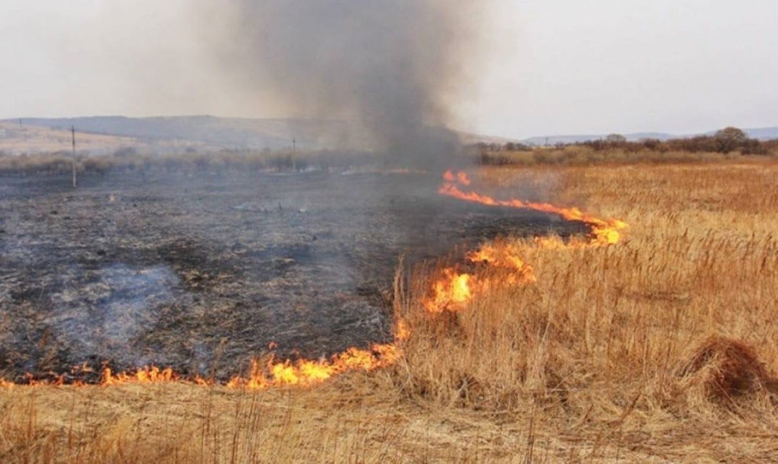

1. В дикой природе все предусмотрено так, чтобы трава, кустарники росли после зимы сами, без палов. Кроме этого, ветки в траве - прекрасное место для гнездовий птиц.
2. Эффект более быстрого роста травы в результате выжигания является кажущимся и ошибочным.
3. Весенние палы вредят траве и кустарникам. После палов выживает и первой пускается в рост, заглушая ослабленную и почти загубленную другую флору, самая грубая, неприхотливая трава и бурьян.
4. Погибают семена растений и самой травы над поверхностью земли и семена под землей, на земле.
5. В результате выжигания сухой травы обедняется видовой состав луговой растительности и животного мира. Везде, где прошли палы, не будет уже прежнего разнотравья, сорняки захватят освободившуюся территорию.
6. Погибают многие насекомые, их личинки, куколки. В огне горят все живые существа - божьи коровки, жужелицы, дождевые черви и другие, истребляющие различных вредителей сада и огорода, и участвующие в процессе образования почвы. Для дождевых червей лишней сухой травы не бывает. Ее дружно и быстро перерабатывают дождевые черви, превращая в ценнейшее удобрение, внося его в глубину почвы к корням растений, и одновременно делают почву рыхлой, живой. Сухая прошлогодняя трава - не мусор, а бесценное питание, жилой дом, приют, условия для жизни, созданные самой природой.
7. Выжигание сухого травостоя вызывает гибель кладок и мест гнездовий таких птиц, как кряква, чирок-трескунок, чибис, травник, бекас, камышовая и обыкновенная овсянки, полевой, лесной и хохлатый жаворонки. Гнездовой период этих птиц начинается в начале апреля. С выжженных мест птицы уходят, а значит, уходят и от нас. Животные и птицы очень боятся огня.
8. При поджоге травы гибнет вся полезная микрофлора почвы, в том числе и та, которая помогает растениям противостоять болезням.
9. Травяные пожары приводят к заметному снижению плодородия почвы.
10. В огне могут погибнуть и пострадать даже звери, пресмыкающиеся, земноводные: особенно новорожденные зайчата, ежи и ежата, жабы, лягушки. При сильном травяном пожаре гибнут практически все животные, живущие в сухой траве или на поверхности почвы. Кто-то сгорает, кто-то задыхается в дыму. На пожарищах очень часто находятся сгоревшие птичьи гнезда, грызунов, мелких млекопитающих.
11. Когда погибают одно или много звеньев из всего биоценоза места, экологическая ситуация может необратимо измениться в худшую сторону. Каждый зверек, каждый жучок, каждая травка и каждый цветочек составляют единое целое в природе, в биологической цепи.
12. При весеннем пале могут повредиться деревья. Не говоря о том, что деревья могут просто сгореть, обгореть от сильной температуры набухающие весной почки, что очень вредит дереву, даже если оно выживет. Страдают молодые деревца (особенно такие ранимые породы, как дуб, клен, липа).
13. Дым от сжигания травы едкий, темный, густой - он очень неприятен людям, ест глаза, неприятно пахнет. Аллергики его не переносят. А сжигая траву в городе, вы сжигаете и те соли тяжелых металлов, что осели на листьях, траве и выкачаны растениями из почвы - такой дым просто ядовит. К тому же в залежах сухой травы и валежника часто таится мусор, в том числе и не пригодный, опасный для сжигания - пластиковые бутылки и т.п.
14. Травяные пожары служат одним из важнейших источников выбросов в атмосферу углекислого газа - усугубляется так называемый "парниковый эффект", приводящий к неблагоприятным изменениям и более резким колебаниям климата нашей планеты.
15. На месте поджога нормальная жизнь растений и насекомых восстанавливается лишь через 5-6 лет, а часто не восстанавливается никогда. В преддверии

Инспектор отдела надзорной деятельности
и профилактической работы
Тосненского района Т.В. Садовина

